Внедрение образовательного маркетинга, коучинговых и облачных технологий в работу по методическому сопровождению повышения профессионального уровня педагогических кадров.
Голодникова Инна Валерьевна,
директор ГУДО «Центр творчества
«Эверест» г.Могилева»

Стратегической целью развития системы образования Республики Беларусь является формирование качественной системы образования, в полной мере, отвечающей потребностям инновационной экономики и принципам устойчивого развития.
Ведущую роль в обеспечении качества образования и его эффективности играет педагог. Развитие и совершенствование его профессионализма является первостепенной задачей деятельности методической службы, которая предполагает внедрение новых эффективных техник, методик и форм работы с педагогами.
Так, методической службой ГУДО «Центр творчества «Эверест» г.Могилева» были определены основные направления работы по совершенствованию профессионализма педагогических кадров. Это:
- формирование маркетинговой грамотности педагога, для повышения его конкурентоспособности и успешности в современных социально-экономических условиях;
- развитие готовности к профессиональной самореализации через раскрытие его личностного потенциала;
- персонифицированное методическое сопровождение педагога через построение его индивидуального профессионального маршрута.
В основе работы методической службы по совершенствованию профессионализма педагогических кадров лежит проектная деятельность.
В 2018 году в учреждении начал реализацию проект «Образовательный маркетинг в ГУДО «Центр творчества «Эверест» г. Могилева» как путь к повышению конкурентоспособности учреждения», целью которого является определение стратегии развития учреждения и внедрение модели маркетинговой деятельности.
Модель включает в себя ряд целостных, связанных между собой компонентов: маркетинг услуг и коммуникаций, направленный на повышение качества имеющихся образовательных услуг и взаимодействие с социальными партнерами, а также маркетинг личности, направленный на работу с педагогическими кадрами. Работа, проводимая с педагогическими кадрами осуществлялась через организацию различных методических мероприятий.
За время реализации проекта:
- по запросам родителей и учащихся было открыто 39 новых объединений по интересам, в которых занимаются более 450 учащихся;
- по запросам социальных партнеров учреждение расширило различные виды платных услуг;
- педагогами разработаны логотипы, буклеты, афиши, презентационные видеоролики своих творческих коллективов;
- творческой группой педагогических работников разработана уникальная промо-продукция (календари, ручки, блокноты, значки, майки и др.) и рекламные стенды (Ролл Ап, рекламный штендер, Пресс волл и т.д.), способствующие формированию фирменного стиля и позитивного имиджа творческих объединений и Центра творчества «Эверест» в целом (рис 1).
- расширился спектр средств массовой информации, освещающих деятельность творческих коллективов учреждения. Так, на протяжении последних трех лет данная деятельность активно освещалась в более чем 60 публикациях различных печатных изданий, в 32 репортажах на радиостанциях и телеканалах;
- педагоги научились продвигать предоставляемые образовательные услуги через различные ресурсы медиа-пространства. Практически у каждого творческого коллектива имеется собственный аккаунт в социальных сетях ВКонтакте, Facebook и Instagram.
В настоящее время важным условием методического сопровождения педагогических работников является использование новых инструментов и открытого информационно-образовательного пространства.
Поиск таких инструментов работы с педагогами привел к разработке в учреждении проекта «Внедрение коучинговых технологий в образовательный процесс ГУДО «Центр творчества «Эверест» г.Могилева», направленного на личностное развитие, самореализацию педагога в профессии.
В процессе реализации проекта педагоги освоили следующие наиболее продуктивные коучинговые методы:
«SMART-цель» - обучение целеполаганию,
«Линия времени» - планирование конкретных шагов по достижению цели;
«Колесо баланса» - метод по выявлению проблем в педагогической деятельности, удовлетворенности различными аспектами собственной педагогической практики;
«Fishbone» (фишбоун)– метод постановки и решения проблемы;
«Стратегия творчества Уолта Диснея» - техника разработки креативной идеи, ее планирования и реализации.
Внедрение коучинговых методик позволило научить педагогов достигать целей педагогической деятельности намного эффективнее и быстрее, сформировать ясность в выборе своего профессионального развития. Кроме этого, наблюдается и развитие личностных качеств у педагогов: повысилась самооценка, уверенность в себе, снизилась боязнь применения и внедрения в педагогическую практику чего-то нового, более ярко проявляется критическое мышление, повысилась удовлетворенность своей профессиональной деятельностью, активизированы скрытые резервы отдельных педагогов.
В соответствии с современными тенденциями развития системы образования и постоянным прогрессом в области информационных технологий, возникла необходимость освоения возможностей Интернет-пространства, в частности, облачных технологий.
В связи с этим, в 2018 году в учреждении был разработан проект «Облачные технологии в методическом сопровождении педагога дополнительного образования». Целью проекта является создание модели виртуальной образовательной среды учреждения, площадкой для которой стало облачное хранилище Google.
В основу методического сопровождения легла разработанная специалистами учебно-методического кабинета учреждения «Карта индивидуального профессионального маршрута педагога». Карта является формой дистанционного персонифицированного методического сопровождения педагога и включает в себя пять модулей:
ДИАГНОСТИЧЕСКИЙ МОДУЛЬ направлен на диагностику и самодиагностику различных сторон педагогической деятельности и включает набор диагностических методик, проводимых через сервис «Google формы».
ПЕРСОНАЛЬНЫЙ МОДУЛЬ содержит информацию о педагогическом работнике: стаже, квалификационной категории; сроках предыдущей и планируемой аттестации и курсовой подготовки; личных наградах и поощрениях; посещении различных обучающих методических мероприятий.
КОНСТРУКТИВНЫЙ МОДУЛЬ включает в себя учебную и планирующую документацию (содержание образовательно-методического комплекса, программу объединения по интересам, план воспитательной работы).
МЕТОДИЧЕСКИЙ МОДУЛЬ позволяет, с одной стороны, планировать педагогу работу по самообразованию и ее результат. С другой стороны - работу по распространению своего педагогического опыта через различные формы: открытые занятия, выступления на педагогическом совете, на заседаниях МО, на семинарах, мастер-классах, участие в конкурсах педагогического мастерства, публикации в СМИ, размещение информации на сайте учреждения, выпуск методической продукции.
РЕЗУЛЬТАТИВНЫЙ МОДУЛЬ направлен на изучение и анализ результатов педагогической деятельности педагога. Критериями анализа являются: сохранность контингента учащихся, достижения учащихся в конкурсах различного уровня, самоанализ педагогической деятельности за учебный год.
Важным этапом реализации проекта «Облачные технологии в методическом сопровождении педагога дополнительного образования» является создание «Виртуального методического кабинета» учреждения (для внутреннего корпоративного сообщества) - площадки для аккумулирования передового педагогического опыта, совместной деятельности педагогов, а также трансляции лучших результатов методического сопровождения на основе Карты (рис.2).
Особая роль в «Виртуальном методическом кабинете» отведена странице «Информатизация», которая разработана специально для совместной работы по изучению и разработке программных продуктов, их анализа, дальнейшего распространения и внедрения в педагогическую практику корпоративного сообщества педагогов учреждения.
На данной странице педагогические работники имеют возможность ознакомиться с нормативной документацией в области информатизации образования, банком электронных ресурсов, сайтов, которые занимаются вопросами информатизации образования; изучить перечень программ, сервисов, приложений, рекомендуемых к использованию в образовательной деятельности и результатами их внедрения; выработать навыки совместной работы в облачных ресурсах.
Несмотря на то, что «Виртуальный методический кабинет» начал свое функционирование с сентября 2020 года, уже виден результат его работы:
- появилась площадка для обмена и презентации лучшего педагогического опыта педагогов учреждения;
- разработаны инструкции по использованию конкретных образовательных продуктов, описания возможностей их использования;
- педагогами разработаны программные продукты различной направленности для применения в образовательном процессе:
- интерактивные карты образовательной направленности для применения в организации туристических маршрутов;
- интерактивные квизы, тесты, игры учебной и воспитательной направленности;
- разработан собственный сайт объединения по интересам «Коты-пожарные» «Волшебные уроки безопасности», посвященный вопросам безопасной жизнедеятельности учащихся и обучению их действиям в различных чрезвычайных ситуациях. Сайт носит не только информационный характер, но и содержит мультфильмы по безопасности, квесты, а также сказки по безопасности, созданные педагогом совместно с учащимися.
В целом, использование облачных технологий в работе позволяет сделать методическое сопровождение педагогов оперативным, а включение в образовательную деятельность компьютерных средств и облачных сервисов, программных продуктов и собственных сайтов педагогов помогают расширить возможности педагогического взаимодействия со всеми участниками образовательного процесса.
Как результат успешности внедрения представленных проектов наше учреждение признано «Лучшим учреждением дополнительного образования детей и молодежи по итогам социально-экономического развития г. Могилева за 2020 год»; заняло почетное 2 место среди учреждений дополнительного образования детей и молодежи Могилевской области, а также стало победителем дистанционного конкурса официальных сайтов с международным участием «Лучший сайт учреждения образования».
Все реализуемые проекты в учреждении показывают, что грамотная спланированная деятельность методической службы обеспечивает становление педагога как профессионала высокого уровня, идущего в ногу со временем, креативно мыслящего и умеющего анализировать и внедрять передовой опыт в области образования в свою профессиональную деятельность, быть конкурентоспособным и успешным в современных социально-экономических условиях.

Автор: Голодникова Инна Валерьевна, директор ГУДО «Центр творчества «Эверест» г. Могилева»;
Адрес рабочий: г. Могилев, пр-т Дитмитрова, д.65А
Адрес домашний: г. Могилев, ул. Рогачевская, д.2А кв.29
Тел. раб.: 8(0222)790092; т.моб.:+375447193881
Паспортные данные: КВ2111002, №4220275М071РВ4, дата выдачи 26.05.2016, выдан Октябрьским РОВД г. Могилева

Рисунок 1. Промопродукция
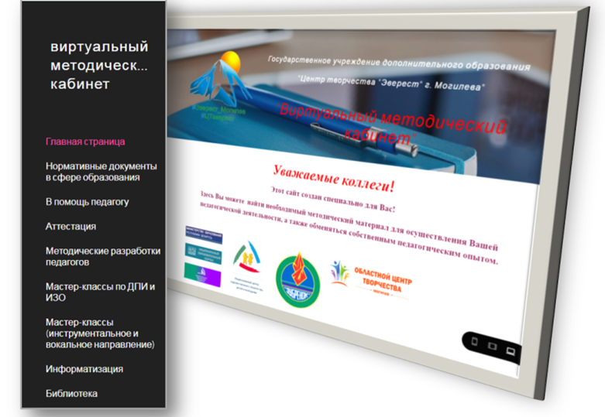
Рисунок 2. Виртуальный методический кабинет"

